Programación Básica Udemy

- Haciendo Texto:

internal class Program
{
static void Main(string[] args)
{
Console.WriteLine("Felices Fiestas Patrias Perú");
Console.ReadKey();
}
}

Console: Es una clase.
White Line: Es un método. Y hace la labor de mostrar el texto en la pantalla y dejar espacio (como si diera un enter).
Compilar: Traducir el lenguaje de programación.
ReadKey(): Este método sirve para que no se cierre el compilador.

- Tarea #1: Crea un proyecto que imprima tu nombre en consola, agrega 2 mensajes más a ese proyecto.
internal class Program
{
static void Main(string[] args)
{
Console.WriteLine("Alex Javier Mendoza Rossi");
Console.WriteLine("El nombre de mi pareja y amor es: Made");
Console.ReadKey();
}
}

- Introducción de Variables: Siempre que se inicia una variable C# le asigna 0. Después podemos cambiar el valor.
Aquí usaremos la notación camello que significa que cada palabra iniciara siempre con minúsculas y la segunda palabra iniciara con mayúscula. Para abreviar también podemos usar palabras en inglés.

- Tipos de Variables:
  - Tipos de Valor:
    - Simple:
        - Para números enteros: byte, short, int, long.
        - Para números flotantes: float, double, decimal.
        - Para un carácter: char.
        - Para Verdadero y Falso: bool.

- Mostrando el valor en Consola: Para mostrar el valor de la variable se realiza lo siguiente.
internal class Program
{
static void Main(string[] args)
{
string Saludo = "Hola";
char caracter = 'a';
double i = 8.9;
int numero1 = 79;

Console.WriteLine(Saludo);
Console.WriteLine(i);
Console.WriteLine(numero1);
Console.ReadKey();
}
}

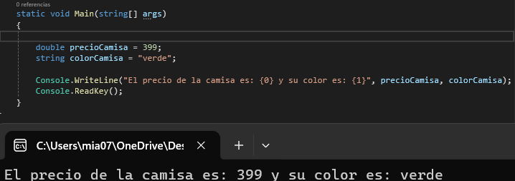

- Operadores Aritmeticos:
  - Unarios: Incremento ++ y decremento --
  - Binarios: Suma, Resta, división, Multiplicación.

- Diagrama de Flujos:

Indica Inicio o Fin
Proceso: a=b+c
Entrada o Salida de datos

- PROBLEMA: Realizar un programa que haga el cálculo del área y perímetro de un rectángulo:

INICIO
- Pedir altura del rectángulo.
- Pedir ancho del rectángulo.
Pasos por seguir
- Calcular el área multiplicando el ancho x largo.
- Calcular el perímetro sumando los cuatro lados.
- Mostar el área.
- Mostrar el perímetro.
FIN

INICIO
Variables:
Double: altura, ancho, perímetro, área
Escribir(“Dame la altura: ”)
Leer(Altura)
Escribir(“Dame el ancho: ”)
Pseudocodigo
Leer(Altura)
Area = Altura * Ancho
Perimetro = 2(altura + ancho)
Escribir(“El área es: + area)
Escribir(“El perimetro es: + perimetro”)
FIN

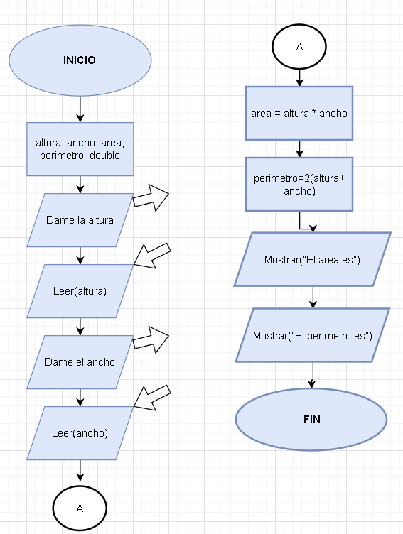

Diagrama de Flujo

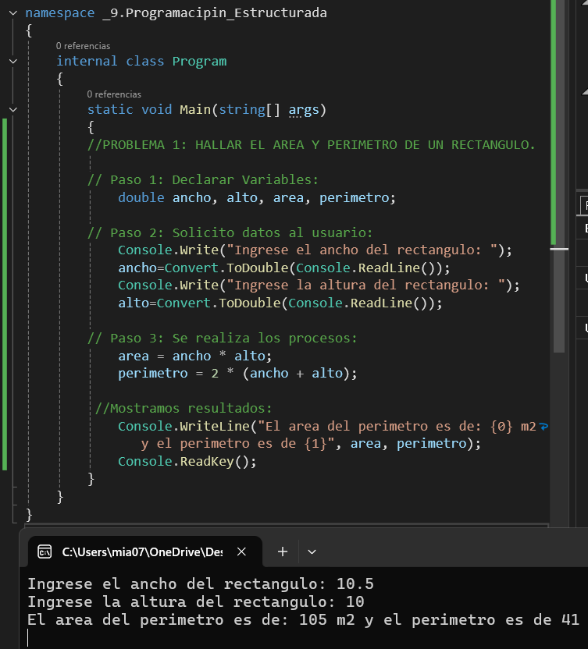

- Instrucción IF : Si tal cosa sucede se realizará la ejecución. Ejemplo: Pedir al usuario un numero y determinar si es positivo o negativo:
INICIO
//DECLARO VARIABLES
Numero como Int
Escribir(“Dame un numero: ”)
Leer(numero)
SI
Pseudocodigo
Numero > 0 entonces
Mostar(“El numero es positivo”)
FIN SI
SI
Numero < 0 entonces
Mostrar(“El numero es negativo”)
FIN SI
FIN
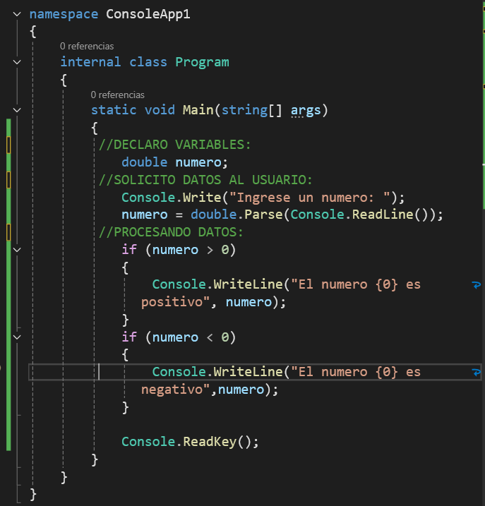

Ejemplo 2: La división de 2 números con sentencias if.

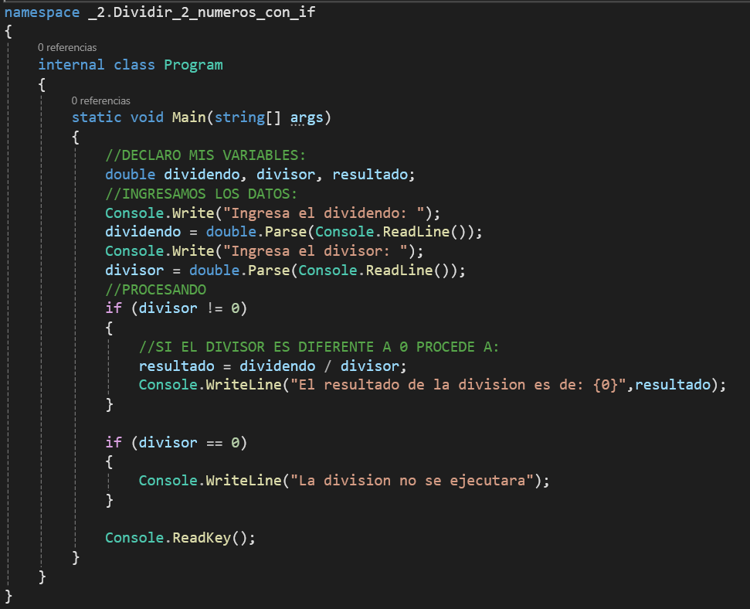

- Instrucción Else: Ejemplo: El estudiante es mayor o menor de edad.
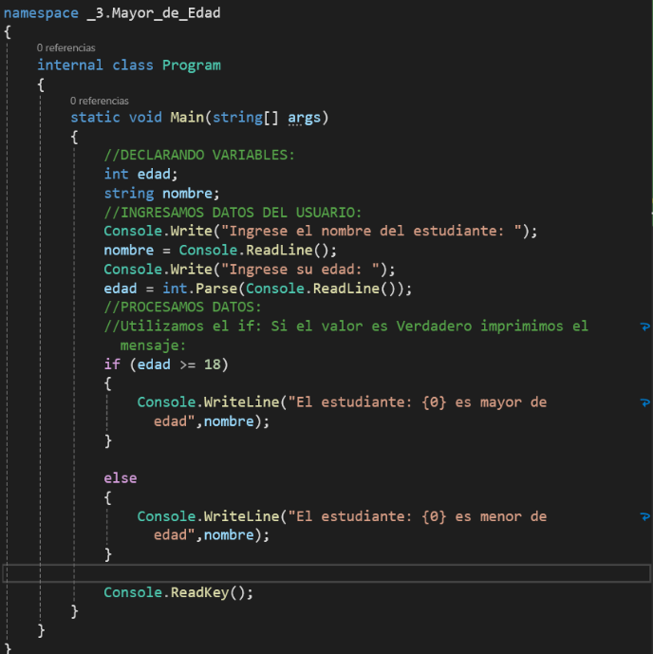

- If Anidados: Se necesita un programa que realice las 4 operaciones básicas. La operación será elegida por el usuario.
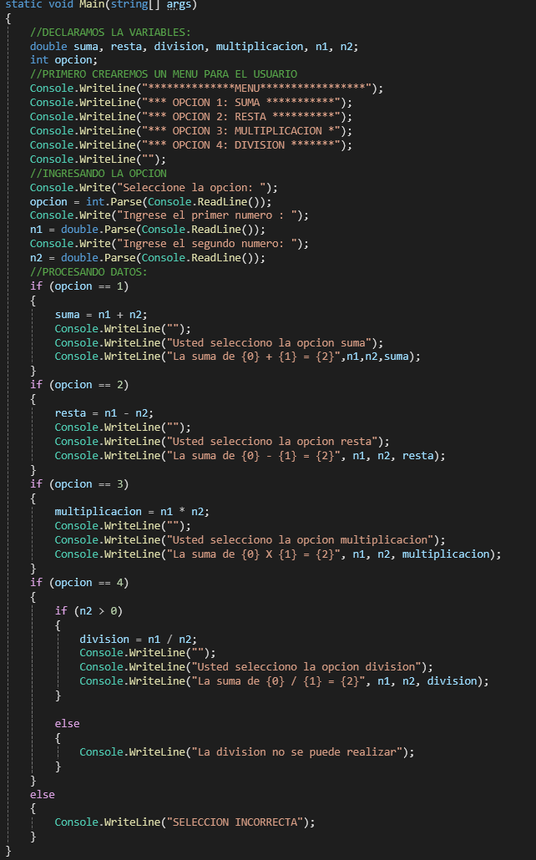

- Escalera IF- Else:
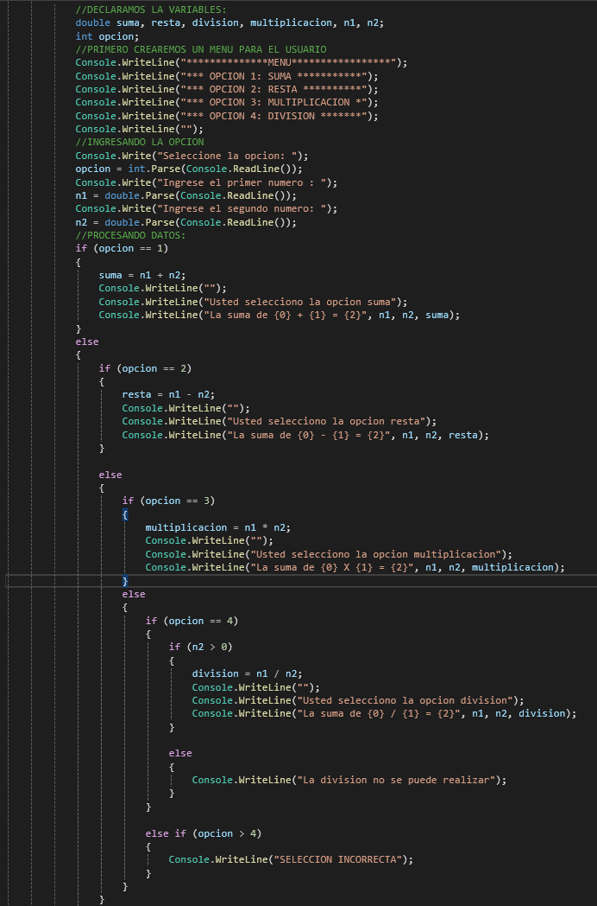

- Estructura If – Else:

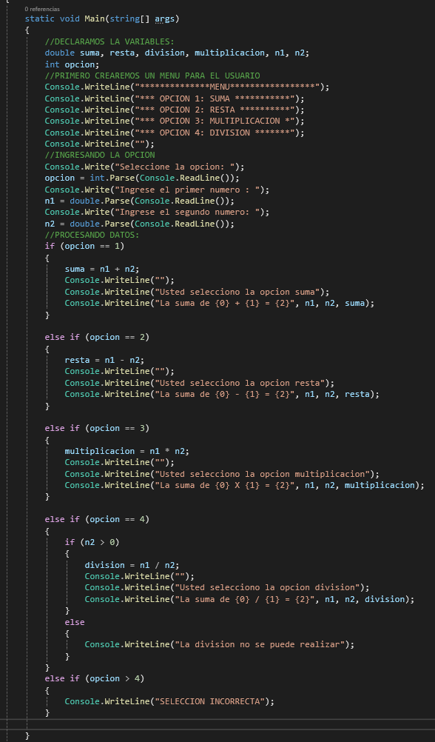

- Operadores Lógicos Booleanos:

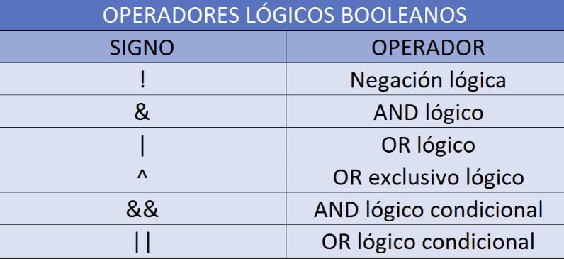

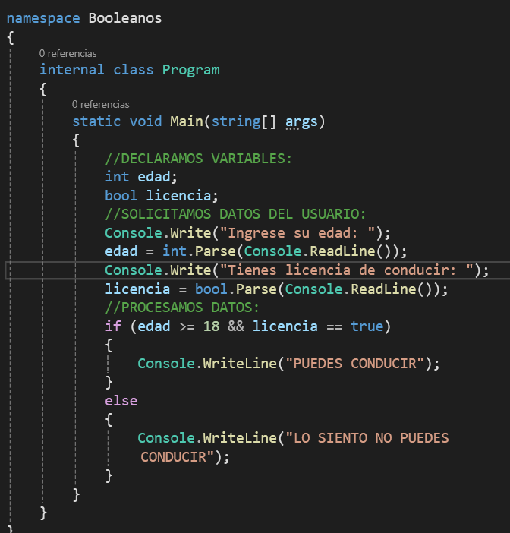

- Sentencia Switch: Se puede usar en vez de if o else si se encuentra 3 o más casos a comparar.
- Constantes: Son variables que no van a cambiar.
- Instrucciones de Iteración: Son instrucciones que se repiten bucles, ciclos. En programación se evalúa un dato hasta que de verdadero. En C# contamos con 4 instrucciones: while, do, for, foreach.
- Operadores de Incremento y Decremento: Los símbolos de incremento es ++ y decremento --.
- For: La sintasis del for es :
For (inicializador ; condición ; iterador)
{
Código
}

- METODOS: Son elementos que se crean dentro de las clases. Estan creados para hacer tareas específicas. La sintaxis es:
[Modificador] [tipo] [identificador] [parámetros]
Static void Nombre ()
{
//INSTRUCCIONES
}
Existen 4 tipos de métodos:
- Métodos sin parámetro ni tipo.
- Métodos con parámetros.
- Métodos que devuelven un tipo.
- Métodos con parámetros y que devuelven un tipo.
Los métodos se representan con rectángulos y dos líneas al extremo.
Metodo()
INICIO

Instrucciones
Metodo()

FIN Metodo
FIN

- ARREGLOS , MATRICES: Existen 3 tipos de matrices: unidimensional, multidimensional y escalonada. El tamaño de elementos se indica cuando se inicia.
Calif4
Calif3

Calif2

Calif1

3
1
2
0

  - Matrices unidimensionales:
Se declaran así:

double [] calificaciones = new double [4];
string [] nombre = new string [5];
int [] numeros = new int [10];
byte [] datos = new byte [7];

Se inicializan así:
double[] calificaciones = new double[4] {9, 10, 7.4, 6};
Declaración instancia Inicialización

//DECLARANDO MATRIZ:
int[] numero;

//INSTANCIA E INICIALIZACIÓN:
numero = new int[] {5, 3, 1};

- CLASES: Es un plano a partir se va a crear un objeto, los miembros de las clases son los datos y comportamientos de las clases y estos están conformados por:
Campos.
DATOS
Constantes.
Propiedades.
Métodos.
COMPORTAMIENTO
Constructores.
Finalizadores.

4 modificadores de acceso: 6 Niveles de accesibilidad:
public public
protected protected
internal internal
private private
protected internal
private protected

- COLECCIONES GENERICAS: Se trabajan a través de matrices. Son clases que nos permite trabajar con objetos, estas pueden aumentar o disminuir de manera dinámica. Dentro de ellas encontramos a :
  - Dictionary
  - List
  - Queu
  - Stack
  - SortedList

- GIT : Es un control de versiones y siempre debe usarlo un profesional. Es un sistema que registra los cambios realizados, donde se consulta quien o cuando se cambió un proyecto. Nos permite regresar a versiones anteriores , comparar los cambios.

Como Funciona: Git se maneja diferente a otros sistemas, usa copias instantáneas. Maneja los archivos de forma local, trabaja con los archivos de nuestra PC. Lo que hace el trabajo mas rápido.
Git es muy seguro, si un archivo se daña o se corrompe Git lo notara.

Estados de los Archivos:
- Modificado – Modified.
- Preparado – Staged.
- Confirmado – Commited.
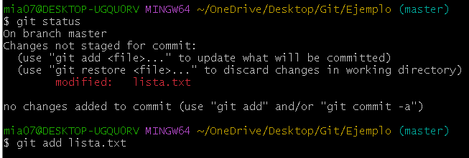

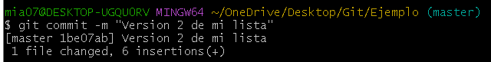

GITHUB: Nos ayuda a guardar repositorios , es diferente a GIT , servicio vasado en la nube.
